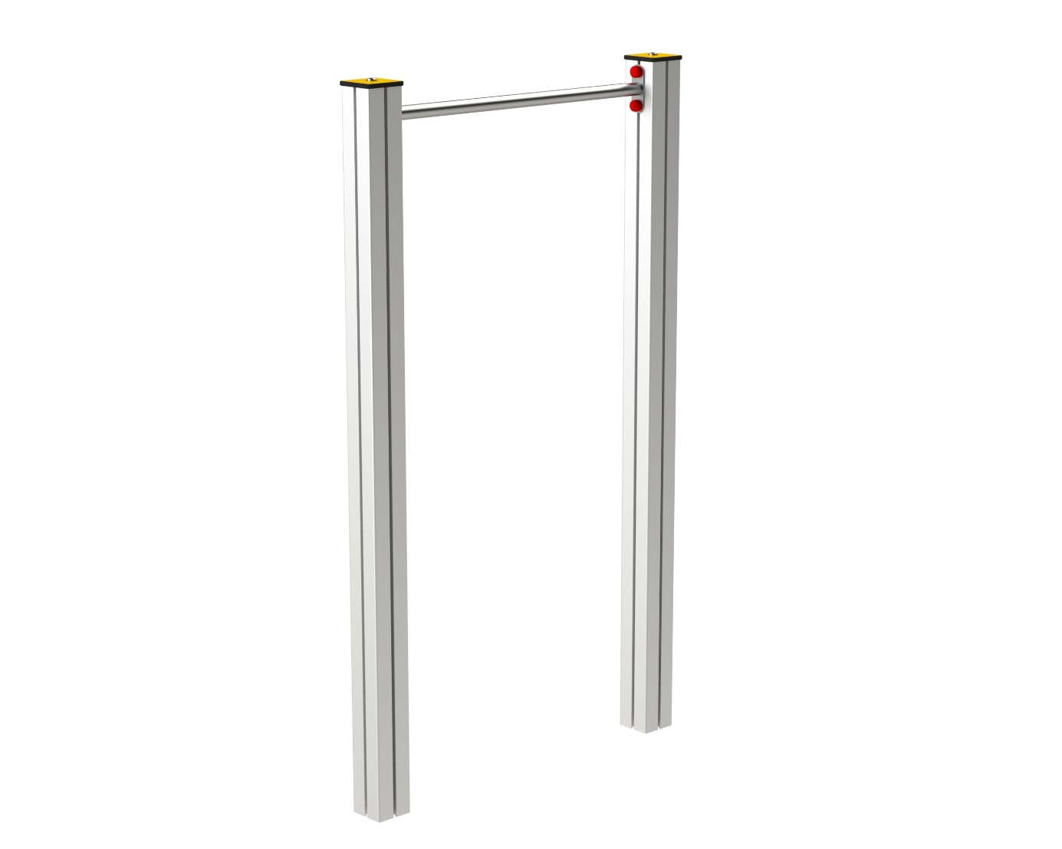

SB 004 AL

SPORTOVNÍ A
BALANČNÍ PRVKY

3 – 14 let věková kategorie.
Do 6 let doporučujeme dozor odpovědné osoby.
Umístění zařízení v exteriéru a povrch dle ČSN EN 1176 v platném znění
Zařízení certifikováno dle ČSN EN 1176

Rozměr zařízení (d x š x v)
0,91 x 0,1 x 1 x 1,5 m
Bezpečnostní zóna 3,91 x 3,1 m
(je nutné vybudování dopadové plochy)
Plocha 15,25 m2
Obvod 15,6 m
Výška volného pádu 1,5 m

Obrázek je pouze ilustrační.

